Министерство науки и высшего образования РФ
федеральное государственное автономное
образовательное учреждение высшего образования
«Омский государственный технический университет»

Факультет информационных технологий и компьютерных систем
Кафедра «Прикладная математика и фундаментальная информатика»

Лабораторная работа №10
по дисциплине Системы управления базами данных
Тема: Полнотекстовый поиск

Студента | Рау Алексея Евгеньевича
Курс | 3 | Группа | ФИТ-231
Направление | 02.03.02 Фундаментальная информатика и информационные технологии
Руководитель | доц., к.н.
 | Моисеева Н.А.
Выполнил
Проверил

Омск 2025

Цель работы: освоить механизм полнотекстового поиска в PostgreSQL, включая создание специализированных индексов, использование типов данных tsvector и tsquery, ранжирование результатов и оптимизацию производительности.
Изначально была создана таблица books с полями, соответствующими структуре набора данных Goodreads (рис. 1).

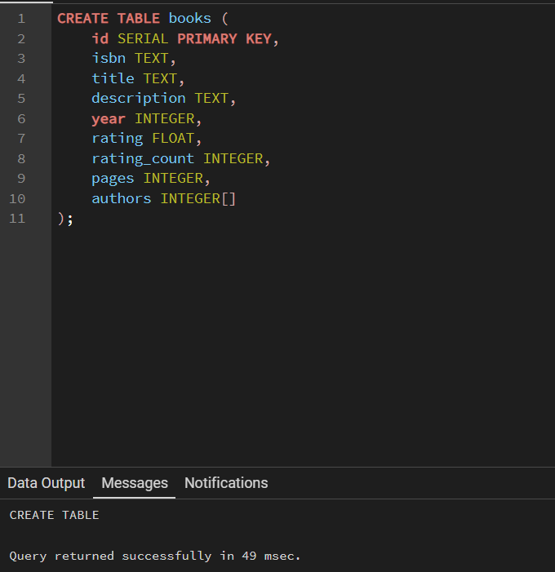
Рисунок 1. Создание таблицы books

Импортировано около 2.3 млн записей, подтверждено запросом на рисунке 2.

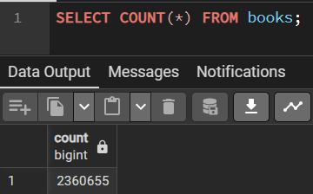
Рисунок 2. Проверка количества записей
Добавлен вычисляемый столбец search_vector типа tsvector. Данные столбцов title и description объединены и преобразованы для полнотекстового поиска, а также создан GIN-индекс search_vector_idx для ускорения поисковых запросов (рис. 3).

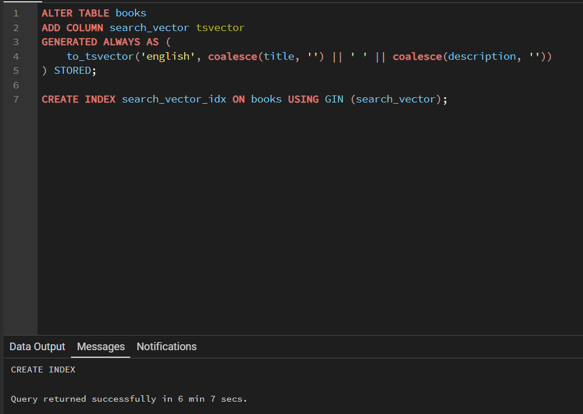
Рисунок 3. Создание tsvector-поля и индекса для полнотекстового поиска

Протестированы три метода формирования поискового запроса:

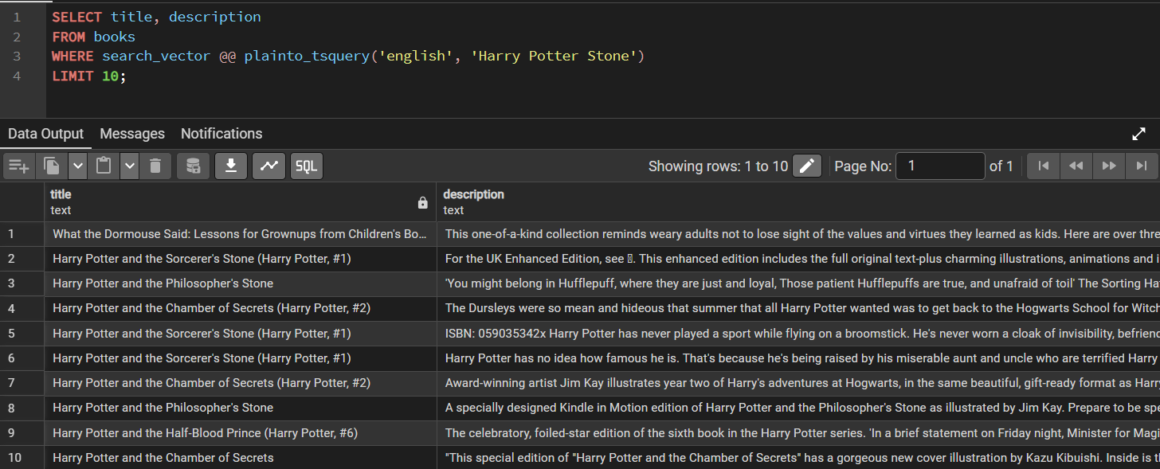
Рисунок 4. Проверка работы полнотекстового поиска plainto_tsquery

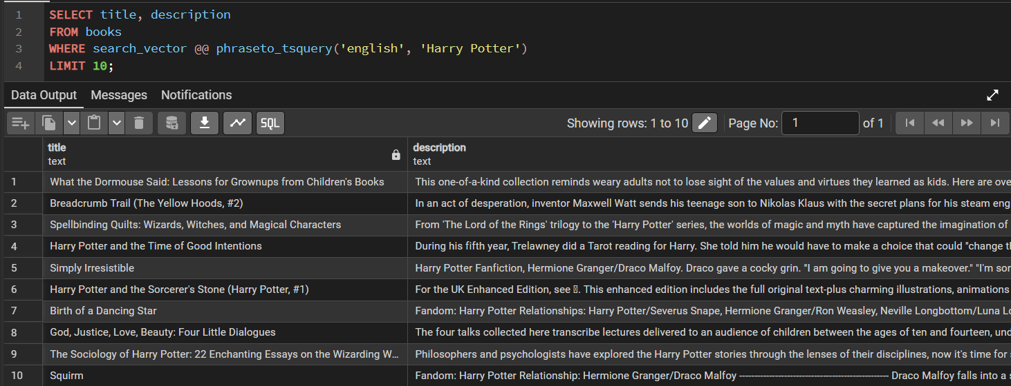
Рисунок 5. Проверка работы полнотекстового поиска phraseto_tsquery

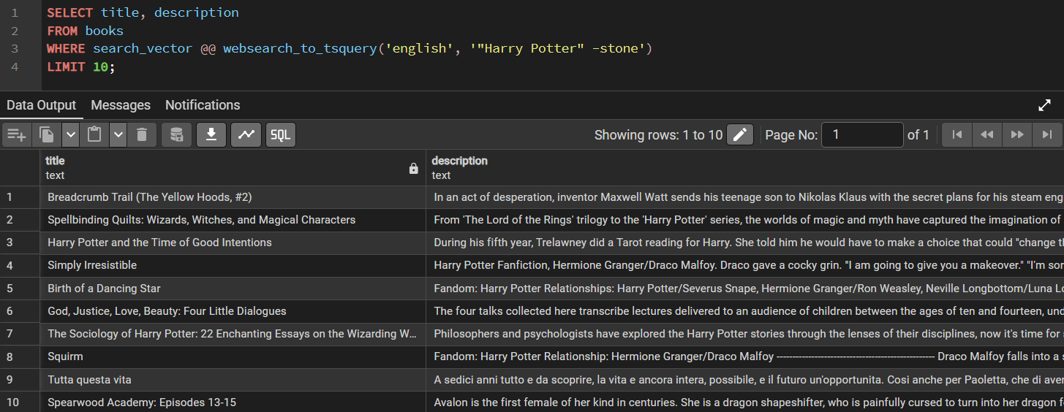
Рисунок 6. Проверка работы полнотекстового поиска websearch_to_tsquery

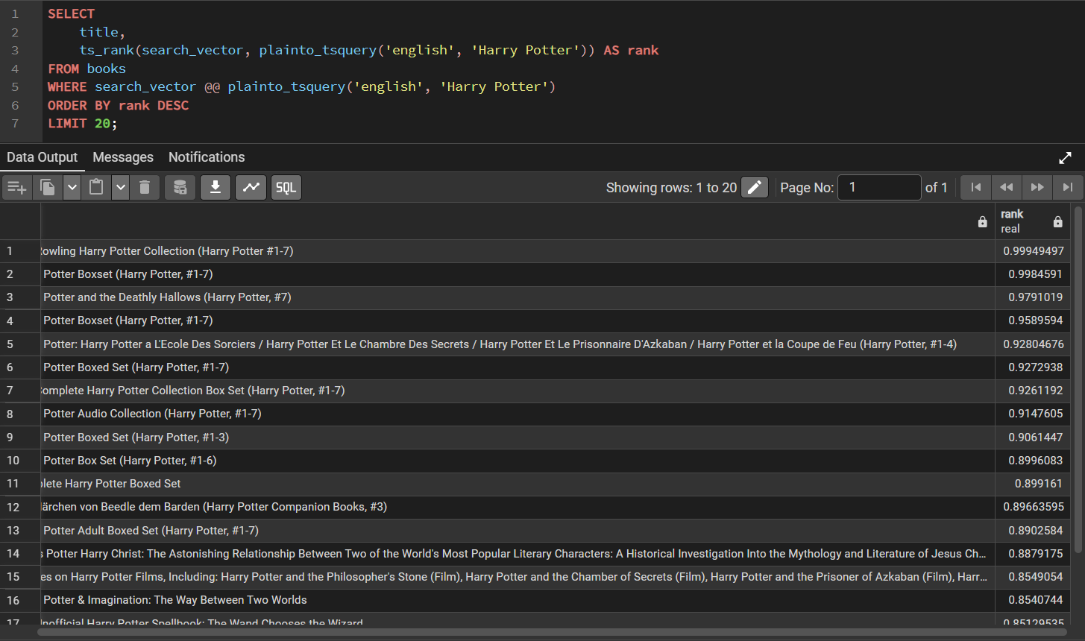
Рисунок 7. Использование функций ранжирования

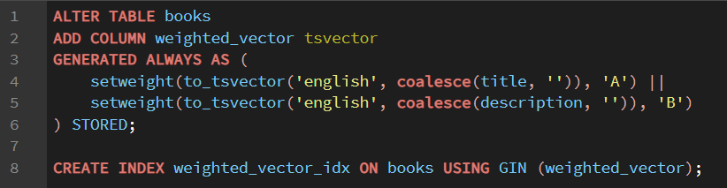
Рисунок 8. Учёт весов в полнотекстовом поиске

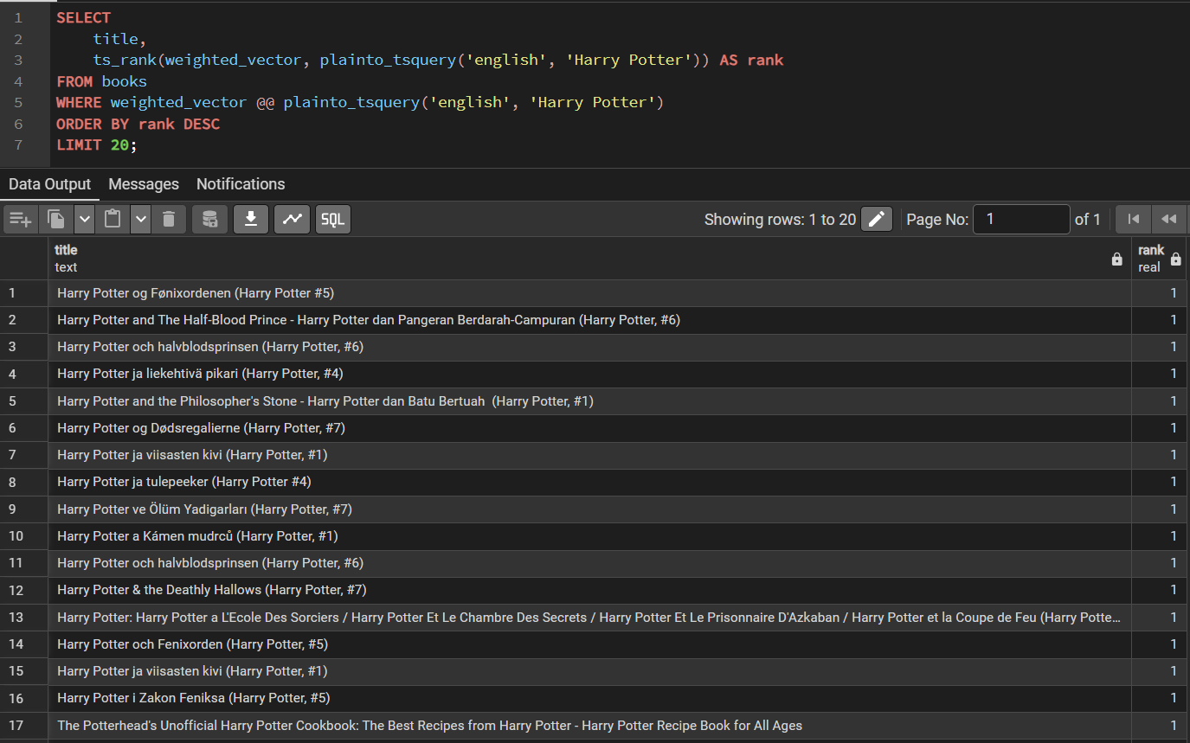
Рисунок 9. Поиск с учётом весов

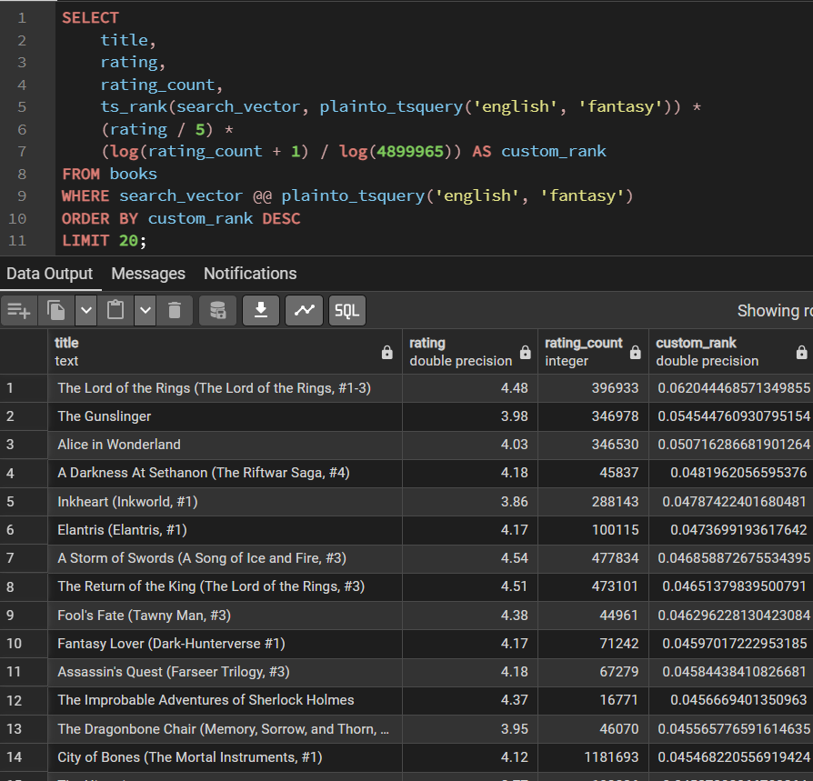
Рисунок 10. Добавление пользовательских факторов в ранжирование

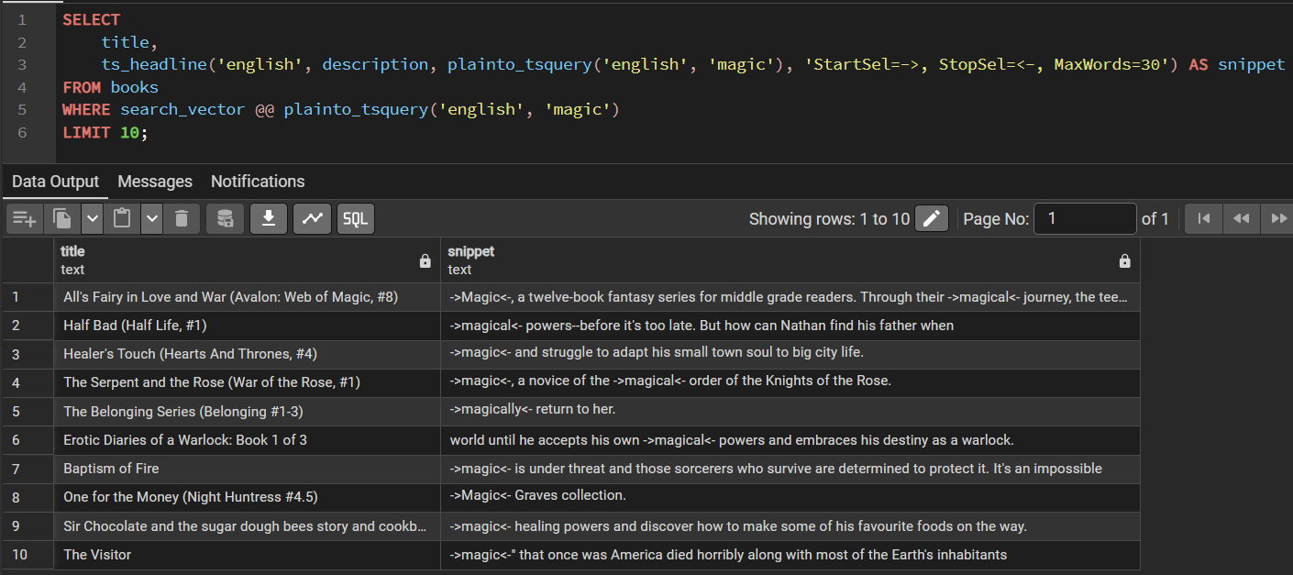
Рисунок 11. Использование дополнительных инструментов (ts_headline)
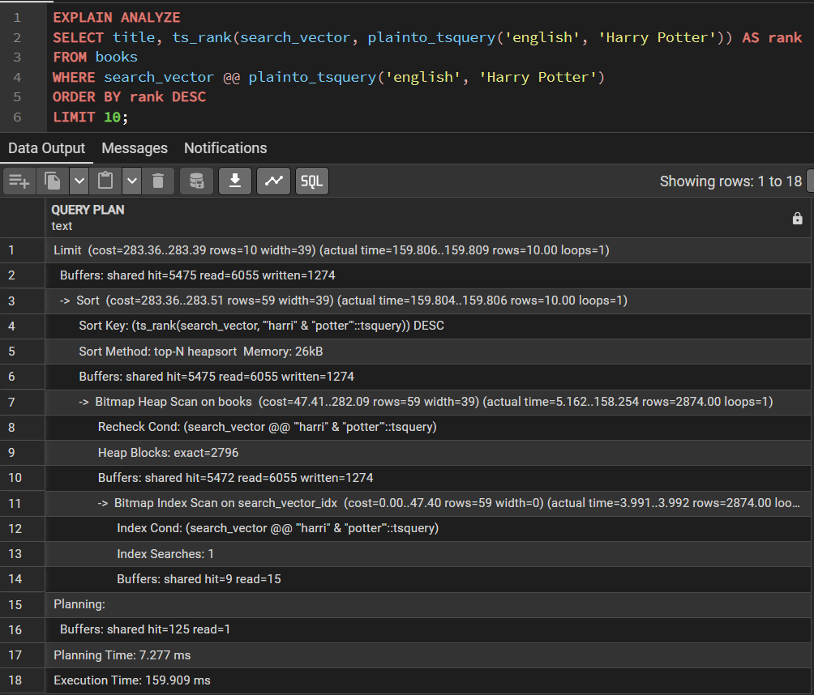
Рисунок 12. Анализ производительности

